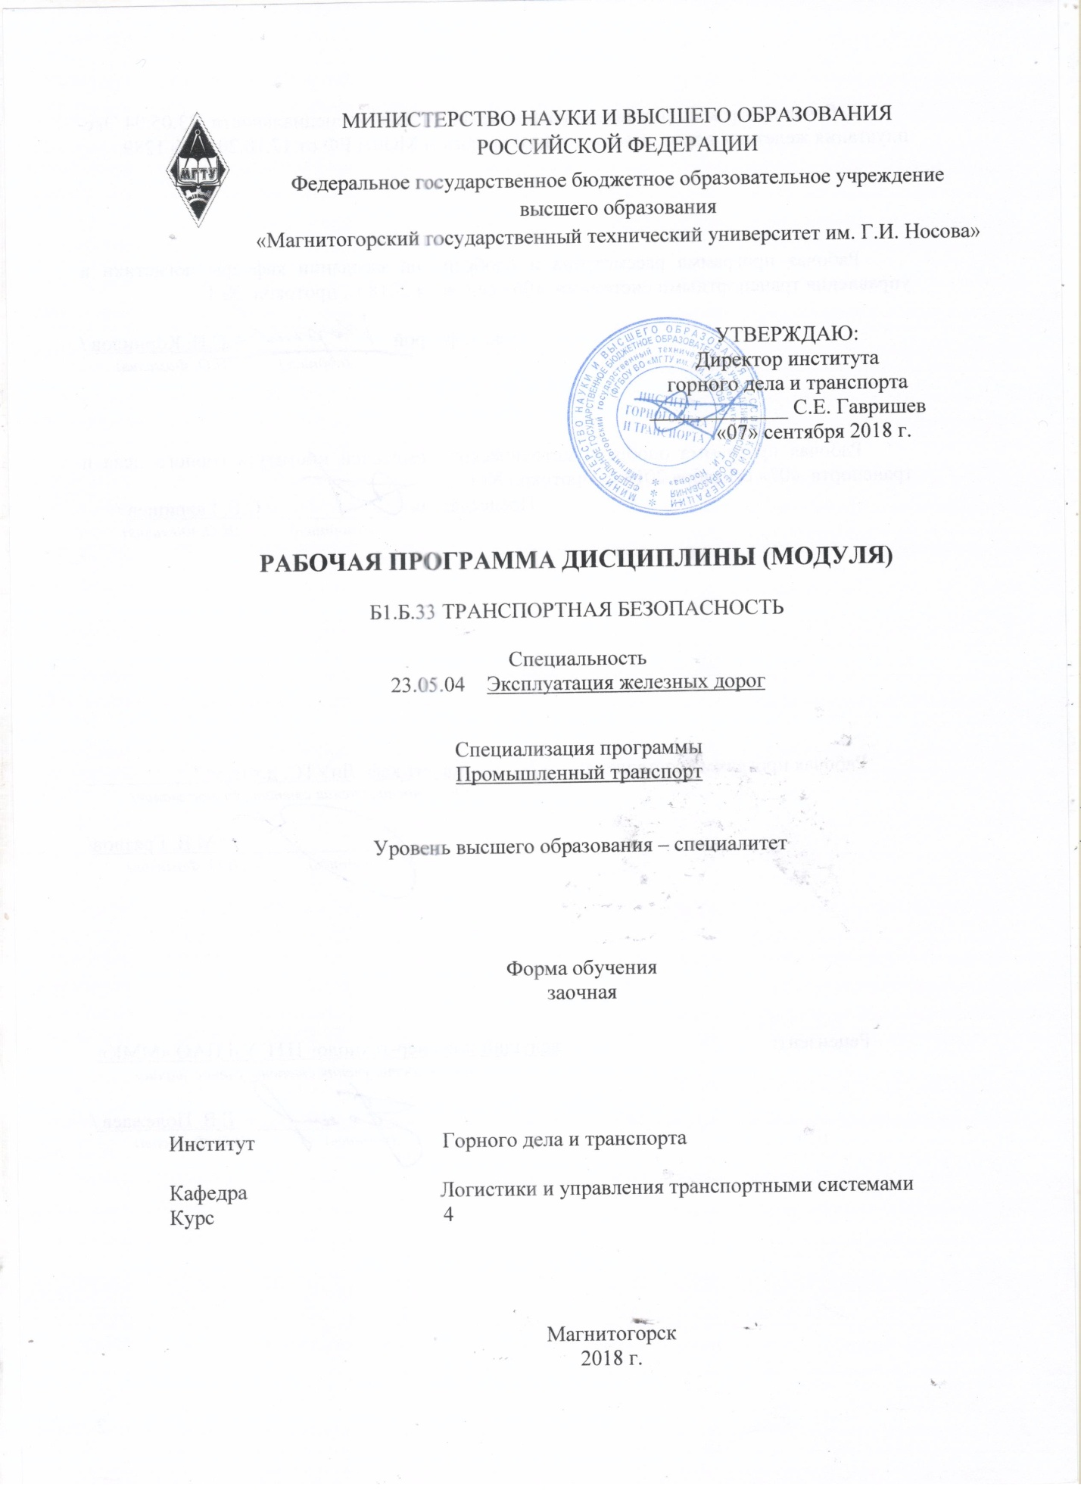
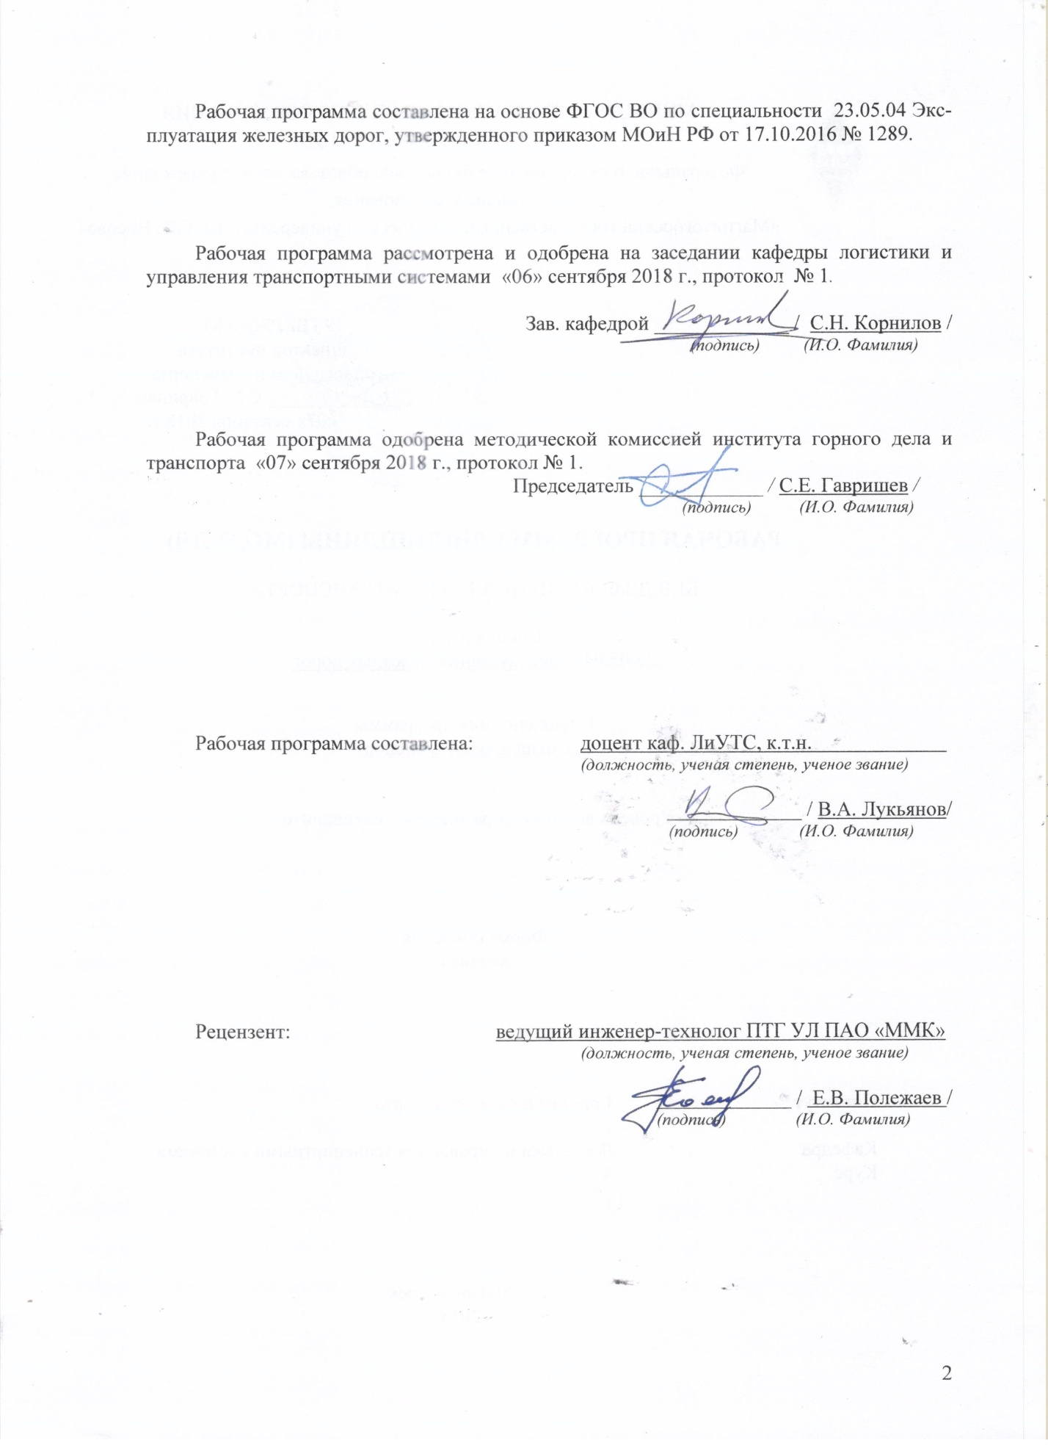


1 Цели освоения дисциплины (модуля)

Целями освоения дисциплины (модуля) «Транспортная безопасность» являются:
формирование компетенций в области эксплуатации системы безопасности на транспорте, а также основных требований к безопасной организации работы транспорта для решения конкретных производственных и научно-технических проблем.

2 Место дисциплины (модуля) в структуре образовательной программы
подготовки бакалавра (магистра, специалиста)

Дисциплина (модуль) «Транспортная безопасность» входит в базовую часть образовательной программы.
Для изучения дисциплины необходимы знания (умения, владения), сформированные в результате изучения дисциплин:
- «Общий курс транспорта»;
- «Безопасность жизнедеятельности»;
- «Автоматика, телемеханика и связь на железнодорожном транспорте»,
- «Устройство и эксплуатация железных дорог».
Знания (умения, владения), полученные в результате изучения данной дисциплины будут необходимы при изучении дисциплин «Сервис на транспорте», «Организация грузовых автомобильных перевозок», «Управление грузовой и коммерческой работой», «Генплан и организация железнодорожных перевозок промышленных предприятий».

3 Компетенции обучающегося, формируемые в результате освоения
дисциплины (модуля) и планируемые результаты обучения

В результате освоения дисциплины (модуля) «Транспортная безопасность» обучающийся должен обладать следующими компетенциями:

Структурный элемент компетенции | Планируемые результаты обучения
ОПК-6 способностью использовать знание основных закономерностей функционирования биосферы и принципов рационального природопользования для решения задач профессиональной деятельности
Знать: | - принципы рационального природопользования.
Уметь: | - применять принципы рационального природопользования при решении вопросов транспортной безопасности.
Владеть: | - приемами использования рационального природопользования в вопросах транспортной безопасности.
ОПК-7 владением основными методами организации безопасности жизнедеятельности производственного персонала и населения, их защиты от возможных последствий аварий, катастроф, стихийных бедствий
Знать: | - основные требования к организации безопасной работы транспорта.
Уметь: | - формулировать основные требования по организации безопасной работы транспорта.
Владеть: | - умениями использования в процессе обучения технической литературы по обеспечению транспортной безопасности.

Структурный элемент компетенции | Планируемые результаты обучения
ОПК-11 готовностью к использованию алгоритмов деятельности, связанных с организацией, управлением и обеспечением безопасности движения и эксплуатации железнодорожного транспорта
Знать: | - основные требования к безопасности движения и технической эксплуатации железнодорожного транспорта.
Уметь: | - формулировать основные требования к безопасности движения и технической эксплуатации железнодорожного транспорта.
Владеть: | - умениями использования знаний при рассмотрении вопросов безопасности движения и технической эксплуатации железнодорожного транспорта в процессе обучения.

4 Структура и содержание дисциплины (модуля)

Общая трудоемкость дисциплины составляет 2 зачетных единицы 72 акад. часа, в том числе::
– контактная работа – 4,4 акад. часов;
– аудиторная работа – 4 акад. часа;
– внеаудиторная работа – 0,4 акад. часа;
– самостоятельная работа – 63,7 акад. часа;
– подготовка к зачету – 3,9 акад. часа.
Раздел/ тема  дисциплины | Курс | Аудиторная контактная работа (в акад. часах) |  | Самостоятельная работа (в акад. часах) | Вид самостоятельной работы | Форма текущего контроля успеваемости и промежуточной аттестации | Код и структурный  элемент компетенции
Раздел/ тема  дисциплины | Курс | лекции | лабораторные занятия
1. Раздел «Основы транспортной безопасности» |  |  |  |  |  |  | ОПК-6 – з;  ОПК-7 – з.
1.1. Тема «Правовая база транспортной безопасности» | 4 | 0,15 | 0,15 | 6,0 | проработка лекционного и конспектирование дополнительного материала, подготовка к лабораторным занятиям | устный опрос
1.2. Тема «Цели и задачи транспортной безопасности» | 4 | 0,15 | 0,15 | 4,0 | проработка лекционного и конспектирование дополнительного материала, подготовка к лабораторным занятиям | устный опрос
Раздел/ тема  дисциплины | Курс | Аудиторная контактная работа (в акад. часах) |  | Самостоятельная работа (в акад. часах) | Вид самостоятельной работы | Форма текущего контроля успеваемости и промежуточной аттестации | Код и структурный  элемент компетенции
Раздел/ тема  дисциплины | Курс | лекции | лабораторные занятия
1.3. Тема «Основные понятия транспортной безопасности» | 4 | 0,2 | 0,2 | 5,0 | проработка лекционного и конспектирование дополнительного материала, подготовка к лабораторным занятиям | устный опрос
Итого по разделу | 4 | 0,5 | 0,5 | 15,0 |  | устный опрос
2. Раздел «Организационно-техническое обеспечение транспортной безопасности» |  |  |  |  |  |  | ОПК-6 – зув  ОПК-7 – зув  ОПК-11 – зув
2.1. Тема «Оценка уязвимости транспортных объектов» | 4 | 0,5 | 0,5 | 12,0 | проработка лекционного и конспектирование дополнительного материала, подготовка к лабораторным занятиям | устный опрос

Раздел/ тема  дисциплины | Курс | Аудиторная контактная работа (в акад. часах) |  | Самостоятельная работа (в акад. часах) | Вид самостоятельной работы | Форма текущего контроля успеваемости и промежуточной аттестации | Код и структурный  элемент компетенции
Раздел/ тема  дисциплины | Курс | лекции | лабораторные занятия
2.2. Тема «Планирование и организация мер по обеспечению транспортной безопасности» | 4 | 0,15 | 0,15 | 8,0 | проработка лекционного материала, конспектирование дополнительного материала, подготовка к лабораторным занятиям | устный опрос
2.3. Тема «Информационное обеспечение транс-портной безопасности» | 4 | 0,15 | 0,15 | 8,0 | проработка лекционного материала, конспектирование дополнительного материала, подготовка к лабораторным занятиям | устный опрос
Итого по разделу | 4 | 0,8 | 0,8 | 28,0 |  | устный опрос
3. Раздел «Техническая эксплуатация и безопасность движения на железнодорожном транспорте» |  |  |  |  |  |  | ОПК-6-зув;  ОПК-7 – зув  ОПК-11 – зув

Раздел/ тема  дисциплины | Курс | Аудиторная контактная работа (в акад. часах) |  | Самостоятельная работа (в акад. часах) | Вид самостоятельной работы | Форма текущего контроля успеваемости и промежуточной аттестации | Код и структурный  элемент компетенции
Раздел/ тема  дисциплины | Курс | лекции | лабораторные занятия
3.1. Тема «Правила технической эксплуатации железнодорожного транспорта» | 4 | 0,3 | 0,3 | 8,7 | проработка лекционного и конспектирование дополнительного материала, подготовка к лабораторным занятиям | устный опрос
3.2. Тема «Техника безопасности при производстве маневровой работы» | 4 | 0,2 | 0,2 | 6,0 | проработка лекционного и конспектирование дополнительного материала, подготовка к лабораторным занятиям | устный опрос
3.3. Тема «Техника безопасности при организации поездной работы» | 4 | 0,2 | 0,2 | 6,0 | проработка лекционного и конспектирование дополнительного материала, подготовка к лабораторным занятиям | устный опрос
Итого по разделу | 4 | 0,7 | 0,7 | 20,7 |  | устный опрос

Раздел/ тема  дисциплины | Курс | Аудиторная контактная работа (в акад. часах) |  | Самостоятельная работа (в акад. часах) | Вид самостоятельной работы | Форма текущего контроля успеваемости и промежуточной аттестации | Код и структурный  элемент компетенции
Раздел/ тема  дисциплины | Курс | лекции | лабораторные занятия
Подготовка к зачету | 4 |  |  | 3,9 | проработка лекционного и дополнительного материала по вопросам к зачету | зачет
Итого по дисциплине | 4 | 2 | 2 | 67,6 |  | Промежуточный контроль (зачет)

5 Образовательные и информационные технологии

В учебном процессе дисциплины «Транспортная безопасность» с целью формирования и развития профессиональных навыков обучающихся используются такие образовательные технологии как дискуссия и метод «case study», предусматривающие обсуждение и решение ситуационных задач и упражнений по проблемам транспортной безопасности.

6 Учебно-методическое обеспечение самостоятельной работы обучающихся

По дисциплине «Транспортная безопасность» предусмотрена аудиторная и внеаудиторная самостоятельная работа обучающихся.
Аудиторная самостоятельная работа студентов на лабораторных занятиях осуществляется под контролем преподавателя в виде решения практических задач и упражнений, которые определяет преподаватель для студента.
Внеаудиторная самостоятельная работа обучающихся осуществляется в виде изучения литературы по соответствующему разделу с проработкой материала; подготовки доклада (реферата).

Перечень вопросов для подготовки к лабораторным занятиям

Раздел 1 «Основы транспортной безопасности».
Тема 1.1 «Правовая база транспортной безопасности».
Понятие транспортной безопасности. Основные нормативные документы, регламентирующие безопасность работы транспорта, и их требования. Федеральный закон «О транспортной безопасности», его структура и основные положения.
Тема 1.2 «Цели и задачи транспортной безопасности».
Основные цели и задачи безопасности на транспорте. Принципы и обеспечение транспортной безопасности.
Тема 1.3 «Основные понятия транспортной безопасности».
Акт незаконного вмешательства, категорирование транспортных объектов, оценка уязвимости транспортных объектов. Компетентные органы в области транспортной безопасности. Уровень безопасности транспортных объектов.
Раздел 2 «Организационно-техническое обеспечение транспортной безопасности».
Тема 2.1 «Оценка уязвимости транспортных объектов».
Порядок проведения оценки уязвимости транспортных объектов. Исходная информация для разработки оценки уязвимости. Состав оценки уязвимости. Сроки выполнения и согласования оценки уязвимости.
Тема 2.2 «Планирование и организация мер по обеспечению транспортной безопасности».
Разработка мероприятий по снижению уязвимости транспортных объектов и плана обеспечения транспортной безопасности.
Тема 2.3 «Информационное обеспечение транспортной безопасности».
Единая государственная информационная система обеспечения транспортной безопасности. Автоматизированные централизованные базы персональных данных о пассажирах. Порядок формирования и ведения автоматизированных централизованных баз.
Раздел 3 «Техническая эксплуатация и безопасность движения на железнодорожном транспорте».
Тема 3.1 «Правила технической эксплуатации железнодорожного транспорта».
Понятие габарита приближения строений и погрузки. Габарит приближения строений на промышленном транспорте. Основные требования к верхнему строению пути. Основные требования к эксплуатации и ремонту подвижного состава. Энергоснабжение железнодорожного транспорта.
Тема 3.2 «Техника безопасности при производстве маневровой работы».
Руководство маневровой работой. Организация маневровой работы с использованием вытяжных путей. Расформирование-формирование составов на горках. Безопасные приемы расцепления, закрепления подвижного состава, отпуска автотормозов, работы с саморазгружающимися вагонами. Транспортное обслуживание грузовых фронтов и производственных объектов.
Тема 3.3 «Техника безопасности при организации поездной работы».
Система организации движения поездов на железнодорожном транспорте. Организация работы поездного диспетчера. Правила приема, отправления и пропуска поездов на станциях. Организация движения поездов при различных средствах связи на перегонах в условиях их нормальной работы и неисправности. Движение поездов при перерыве действия всех средств сигнализации и связи. Выдача предупреждений на поезда. Первая помощь пострадавшим при аварии или ЧС.

Темы для написания рефератов

По разделу 1 «Основы транспортной безопасности».
1. Безопасность работы транспорта.
2. Основные нормативные документы, регламентирующие безопасность работы транспорта.
3. Федеральный закон «О транспортной безопасности».
4. Основные цели и задачи транспортной безопасности.
5. Основные принципы транспортной безопасности.
6. Оценка защищенности транспортных объектов от актов незаконного вмешательства.
По разделу 2 «Организационно-техническое обеспечение транспортной безопасности».
1. Порядок проведения оценки уязвимости транспортных объектов.
2. Исходная информация для разработки оценки уязвимости.
3. Состав оценки уязвимости.
4. Планирование обеспечения транспортной безопасности.
5. Единая государственная информационная система обеспечения транспортной безопасности.
6. Порядок формирования и ведения автоматизированных централизованных баз персональных данных о пассажирах.
По разделу 3 «Техническая эксплуатация и безопасность движения на железнодорожном транспорте».
1. Габарит приближения строений на магистральном и промышленном транспорте.
2. Учет эксплуатации и ремонтов подвижного состава.
3. Основные обязанности руководителя маневров.
4. Техника безопасности при производстве маневров.
5. Основные обязанности поездного диспетчера.
6. Обязанности дежурного по станции при организации приема, отправления и пропуска поездов.
7. Организация движения поездов при различных средствах связи.
8. Выдача предупреждений на поезда.
9. Первая помощь пострадавшим при ЧС.
Темы лабораторных работ

1. Составление оценки уязвимости транспортного объекта.
2. Оценка аварии при производстве маневровой работы.
3. Оценка аварии при движении поездов.

Методические указания по составлению оценки уязвимости приведены в Приложении 1.
Методические указания по производству оценки аварии на железнодорожном транспорте Анализ аварий на железнодорожном транспорте [Текст]: метод. указания к курсовому проектированию / Лукьянов В.А., Антонов А.Н. – Магнитогорск: Изд-во Магнитогорск. гос. техн. ун-та им. Г.И. Носова, 2017. – 21 с. можно получить в аудитории 110.

Контрольные вопросы для подготовки к зачету

1. Безопасность работы транспорта.
2. Документы, регламентирующие безопасность работы транспорта.
3. Основные цели и задачи транспортной безопасности.
4. Принципы транспортной безопасности.
5. Оценка защищенности транспортных объектов от актов незаконного вмешательства.
6. Порядок проведения оценки уязвимости транспортных объектов.
7. Исходная информация для разработки оценки уязвимости.
8. Состав оценки уязвимости транспортных объектов.
9. Единая государственная информационная система обеспечения транспортной безопасности.
10. Порядок формирования и ведения автоматизированных централизованных баз персональных данных о пассажирах.
11. Учет эксплуатации и ремонтов подвижного состава.
12. Техника безопасности при производстве маневров.
13. Обязанности поездного диспетчера.
14. Организация движения поездов при телефонных средствах связи.
15. Организация движения поездов при автоматической блокировке и ее неисправности.
16. Организация движения поездов при полуавтоматической блокировке и ее неисправности.
17. Организация движения поездов при перерыве действия всех средств сигнализации и связи.
18. Выдача предупреждений на поезда.
19. Оказание первой помощи при авариях и ЧС.

7. Оценочные средства для проведения промежуточной аттестации
а) Планируемые результаты обучения и оценочные средства для проведения промежуточной аттестации:

Структурный элемент  компетенции | Планируемые результаты обучения | Оценочные средства
ОПК-6 способностью использовать знание основных закономерностей функционирования биосферы и принципов рационального природопользования для решения задач профессиональной деятельности
Знать: | - принципы рационального природопользования. | Перечень тем для написания рефератов  По разделу 2 «Организационно-техническое обеспечение транспортной безопасности».  1. Порядок проведения оценки уязвимости транспортных объектов.  2. Исходная информация для разработки оценки уязвимости.  3. Состав оценки уязвимости.  4. Планирование обеспечения транспортной безопасности.
Уметь: | - применять принципы рационального природопользования при решении вопросов транспортной безопасности. | Контрольные вопросы для подготовки к зачету  1. Безопасность работы транспорта.  2. Документы, регламентирующие безопасность работы транспорта.  3. Основные цели и задачи транспортной безопасности.  4. Принципы транспортной безопасности.  5. Оценка защищенности транспортных объектов от актов незаконного вмешательства.
Владеть: | - приемами использования рационального природопользования в вопросах транспортной безопасности. | Перечень вопросов для подготовки к лабораторным занятиям  Раздел 1 «Основы транспортной безопасности».  Тема 1.1 «Правовая база транспортной безопасности».  Понятие транспортной безопасности. Основные нормативные документы, регламентирующие безопасность работы транспорта, и их требования. Федеральный закон «О транспортной безопасности», его структура и основные положения.  Тема 1.2 «Цели и задачи транспортной безопасности».  Основные цели и задачи безопасности на транспорте. Принципы и обеспечение транспортной безопасности.
ОПК-7 владением основными методами организации безопасности жизнедеятельности производственного персонала и населения, их защиты от возможных последствий аварий, катастроф, стихийных бедствий
Знать: | - основные требования к организации безопасной работы транспорта. | Перечень вопросов для подготовки к лабораторным занятиям  Раздел 3 «Техническая эксплуатация и безопасность движения на железнодорожном транспорте».  Тема 3.1 «Правила технической эксплуатации железнодорожного транспорта».  Понятие габарита приближения строений и погрузки. Габарит приближения строений на промышленном транспорте. Основные требования к верхнему строению пути. Основные требования к эксплуатации и ремонту подвижного состава. Энергоснабжение железнодорожного транспорта.
Уметь: | - формулировать основные требования по организации безопасной работы транспорта. | Перечень тем для написания рефератов  По разделу 1 «Основы транспортной безопасности».  1. Безопасность работы транспорта.  2. Основные нормативные документы, регламентирующие безопасность работы транспорта.  3. Федеральный закон «О транспортной безопасности».  4. Основные цели и задачи транспортной безопасности.  5. Основные принципы транспортной безопасности.  6. Оценка защищенности транспортных объектов от актов незаконного вмешательства.
Владеть: | - умениями использования в процессе обучения технической литературы по обеспечению транспортной безопасности. | Контрольные вопросы для подготовки к зачету  1. Безопасность работы транспорта.  2. Документы, регламентирующие безопасность работы транспорта.  3. Основные цели и задачи транспортной безопасности.  4. Принципы транспортной безопасности.
ОПК-11 готовностью к использованию алгоритмов деятельности, связанных с организацией, управлением и обеспечением безопасности движения и эксплуатации железнодорожного транспорта
Знать: | - основные требования к безопасности движения и технической эксплуатации железнодорожного транспорта. | Перечень вопросов для подготовки к лабораторным занятиям  Раздел 3 «Техническая эксплуатация и безопасность движения на железнодорожном транспорте».  Тема 3.1 «Правила технической эксплуатации железнодорожного транспорта».  Понятие габарита приближения строений и погрузки. Габарит приближения строений на промышленном транспорте. Основные требования к верхнему строению пути. Основные требования к эксплуатации и ремонту подвижного состава. Энергоснабжение железнодорожного транспорта.  Тема 3.2 «Техника безопасности при производстве маневровой работы».  Руководство маневровой работой. Организация маневровой работы с использованием вытяжных путей. Расформирование-формирование составов на горках. Безопасные приемы расцепления, закрепления подвижного состава, отпуска автотормозов, работы с саморазгружающимися вагонами. Транспортное обслуживание грузовых фронтов и производственных объектов.  Тема 3.3 «Техника безопасности при организации поездной работы».  Система организации движения поездов на железнодорожном транспорте. Организация работы поездного диспетчера. Правила приема, отправления и пропуска поездов на станциях. Организация движения поездов при различных средствах связи на перегонах в условиях их нормальной работы и неисправности. Движение поездов при перерыве действия всех средств сигнализации и связи.
Уметь: | - формулировать основные требования к безопасности движения и технической эксплуатации железнодорожного транспорта. | Перечень тем для написания рефератов  По разделу 3 «Техническая эксплуатация и безопасность движения на железнодорожном транспорте».  1. Габарит приближения строений на магистральном и промышленном транспорте.  2. Учет эксплуатации и ремонтов подвижного состава.  3. Основные обязанности руководителя маневров.  4. Техника безопасности при производстве маневров.  5. Основные обязанности поездного диспетчера.  6. Обязанности дежурного по станции при организации приема, отправления и пропуска поездов.  7. Организация движения поездов при различных средствах связи.
Владеть: | - умениями использования знаний при рассмотрении вопросов безопасности движения и технической эксплуатации железнодорожного транспорта в процессе обучения. | Контрольные вопросы для подготовки к зачету  1. Техника безопасности при производстве маневров.  2. Обязанности поездного диспетчера.  3. Организация движения поездов при телефонных средствах связи.  4. Организация движения поездов при автоматической блокировке и ее неисправности.  5. Организация движения поездов при полуавтоматической блокировке и ее неисправности.  6. Организация движения поездов при перерыве действия всех средств сигнализации и связи.

б) Порядок проведения промежуточной аттестации, показатели и критерии оценивания:

Промежуточная аттестация по дисциплине «Транспортная безопасность» включает теоретические вопросы, позволяющие оценить уровень усвоения обучающимися знаний, и практические и комплексные задания, выявляющие степень сформированности умений и владений, проводится в форме зачета , в виде рефератов.
Зачет по данной дисциплине проводится в устной форме по приведенным выше теоретическим вопросам.

Критерии оценки:
«зачтено» – студент должен показать знания на уровне воспроизведения и объяснения информации, интеллектуальные навыки решения простых задач;
«незачтено» – студент не может показать знания на уровне воспроизведения и объяснения информации, не может показать интеллектуальные навыки решения простых задач.

8 Учебно-методическое и информационное обеспечение дисциплины
(модуля)

а) Основная литература:
1. Зайцева, М. А. Изучение правил технической эксплуатации железных дорог Российской Федерации: учебное пособие / М. А. Зайцева, В. А. Лукьянов, А. В. Соколовский ; МГТУ. - Магнитогорск, 2013. - 61 с. - URL: https://magtu.informsystema.ru/uploader/fileUpload?name=604.pdf&show=dcatalogues/1/1104160/604.pdf&view=true (дата обращения: 04.10.2019). - Макрообъект. - Текст : электронный. - Имеется печатный аналог.

б) Дополнительная литература:
1. Федеральный закон Российской Федерации от 9 февраля 2007 г. № 16-ФЗ О транспортной безопасности [Электронный ресурс]. – Режим доступа: www.consultant.ru/document/cons_doc_LAW_66069/, официальный сайт компании «Консультант Плюс».
2. Левин, Д. Ю. Основы управления перевозочными процессами [Электронный ресурс].: учеб. пособие / Д.Ю. Левин. — Москва : ИНФРА-М, 2012. — 264 с. — (Высшее образование: Бакалавриат). — www.dx.doi.org/10.12737/5767. - URL: https://new.znanium.com/catalog/product/1042595. – Загл. с экрана – ISBN 978-5-16-102200-9.
3. Правила технической эксплуатации железных дорог Российской Федерации. [Электронный ресурс]. — 2-е изд., испр. и доп. — Москва : ИНФРА-М, 2013. — 620 с. -.URL: https://new.znanium.com/catalog/product/1052439 - Загл. с экрана ISBN 978-5-16-107251-6.
4. Антонов, А. Н. Технология работы железнодорожных станций и узлов : учебное пособие / А. Н. Антонов, В. А. Лукьянов, А. С. Новиков ; МГТУ. - Магнитогорск : МГТУ, 2015. - 1 электрон. опт. диск (CD-ROM). - Загл. с титул. экрана. - URL: https://magtu.informsystema.ru/uploader/fileUpload?name=1299.pdf&show= dcatalogues/1/ 1123513/1299.pdf&view=true.
5. Современные проблемы транспортного комплекса России [Журнал] / Изд-во Магнитогорск. гос. техн. ун-та им. Г.И. Носова. – ISSN 2222-9396. Режим доступа: https://transcience.ru.

в) Методические указания:
1. Анализ аварий на железнодорожном транспорте [Текст]: метод. указания к курсовому проектированию / Лукьянов В.А., Антонов А.Н. – Магнитогорск: Изд-во Магнитогорск. гос. техн. ун-та им. Г.И. Носова, 2017. – 21 с.
2. Методические указания по составлению оценки уязвимости приведены в Приложении 1.

г) Программное обеспечение и Интернет-ресурсы:
Наименование ПО | № договора | Срок действия лицензии
MS Windows 7 | Д-1227 от 08.10.2018  Д-757-17 от 27.06.2017  Д-593-16 от 20.05.2016 | 11.10.2021  27.07.2018  20.05.2017
MS Office 2007 | №135 от 17.09.2007 | бессрочно
7Zip | свободно распространяемое | бессрочно
FAR Manager | свободно распространяемое | бессрочно

1. Электронная база периодических изданий East View Information Services, ООО «ИВИС». Режим доступа: https://dlib.eastview.com/, вход по IP-адресам вуза, с внешней сети по логину и паролю.
2. Национальная информационно-аналитическая система. – Российский индекс научного цитирования (РИНЦ). – URL: https://elibrary.ru/project_risc.asp, регистрация по логину и паролю.
3. Поисковая система Академия Google (Google Scholar). – URL: https://scholar.google.ru
4. Информационная система. – Единое окно доступа к информационным ресурсам. – URL: http://window.edu.ru, свободный доступ.
5. Электронные ресурсы библиотеки МГТУ им. Г.И. Носова. Режим обращения: http://magtu.ru:8085/marcweb2/Default.asp (вход с внешней сети по логину и паролю)
9 Материально-техническое обеспечение дисциплины (модуля)

Тип и название аудитории | Оснащение аудитории
Учебные аудитории для проведения занятий лекционного типа | Мультимедийные средства хранения, передачи и предоставления информации
Учебные аудитории для проведения лабораторных занятий, групповых и индивидуальных консультаций, текущего контроля и промежуточной аттестации | Мультимедийные средства хранения, передачи и представления информации
Помещения для самостоятельной работы обучающихся | Персональные компьютеры с пакетом MS Office, выходом в Интернет и с доступом в электронную информационно-образовательную среду университета
Помещения для хранения и профилактического обслуживания учебного оборудования | Стеллажи для хранения учебно-методической документации, учебного оборудования и учебно-наглядных пособий

Приложение 1

Методические указания по составлению оценки уязвимости

В соответствии с Федеральным Законом №16-ФЗ «О транспортной безопасности» для объектов транспортной инфраструктуры (ОТИ) и транспортных средств (ТС) должна быть выполнена оценка уязвимости и разработаны планы обеспечения транспортной безопасности.
Оценка уязвимости проводится в целях определения степени защищенности ОТИ и/или ТС от потенциальных угроз совершения актов незаконного вмешательства в деятельность объектов транспортной инфраструктуры и транспортных средств.
Оценку уязвимости могут осуществлять только специализированные организации в области обеспечения транспортной безопасности по установленным ФСТ России тарифам.
Для проведения оценки уязвимости требуется обследование объекта транспортной инфраструктуры и/или транспортного средства, а также получение необходимых исходных документов, действующих на ОТИ, ТС и в субъекте транспортной инфраструктуры.
Состав исходных документов зависит от типа ОТИ и/или ТС и включает в себя информацию для оценки уязвимости, в том числе:
- общее описание и основные технические характеристики;
- подробное описание основных технологических процессов;
- функциональные обязанности персонала;
- подробное описание существующей системы обеспечения транспортной безопасности (охраны);
- планы и описание существующих инженерно- технических систем обеспечения транспортной безопасности и т.д.
Оценка уязвимости выполняется в 3-х экземплярах (первый и второй экземпляры на бумажном носителе, третий - на магнитном).
Оценка уязвимости объектов транспортной инфраструктуры и транспортных средств включает в себя, в том числе, следующую информацию, влияющую на обеспечение транспортной безопасности конкретного ОТИ и/или ТС:
- конструктивные характеристики элементов, систем объекта транспортной инфраструктуры и транспортных средств, которые могут рассматриваться как физические барьеры;
- геологические, гидрологические и географические особенности дислокации объекта, климатические и природные условия;
- особенности технических и технологических характеристик и процессов объекта транспортной инфраструктуры и транспортных средств;
- используемые, производимые, хранящиеся, перегружаемые груза и материалы;
- данные о персонале (экипаже), работающем и привлекаемом к работе на объекте транспортной инфраструктуры и транспортных средствах;
- определение сценариев реализации потенциальных угроз на ОТИ и/или ТС;
- модели нарушителей;
- оценка эффективности системы мер по обеспечению транспортной безопасности объекта транспортной инфраструктуры и транспортных средств.
В соответствии с действующим законодательством Российской Федерации (Приказ Минтранса России от 8 февраля 2011 г. №41), необходимо обеспечить разработку и утверждение оценки уязвимости в течение 3-х месяцев с момента получения уведомления о включении ОТИ и/или ТС в реестр категорированных транспортных объектов.
Однако, в соответствии пунктом 5 Приказа Минтранса России от 12 апреля 2010 г. №87 срок проведения оценки уязвимости не должен превышать одного месяца.
Исходя из имеющегося длительного опыта работы оценка уязвимости выполняется в течение 7-14 дней после проведения обследования объекта транспортной инфраструктуры или транспортного средства и сбора необходимой документации.
После завершения оценки уязвимости и ознакомления с ним заказчика, начинается процедура утверждения результатов оценки уязвимости объектов транспортной инфраструктуры и транспортных средств в компетентном органе.
Например, согласование оценки уязвимости по морскому и речному транспорту осуществляется в Федеральном агентстве морского и речного транспорта (ФАМРТ). Время согласования не должно превышает 30 дней (пункт 8 Приказа Минтранса России от 12 апреля 2010 г. №87) с момента поступления в ФАМРТ.
На основании утвержденной оценки уязвимости ОТИ и/или ТС в течение 3-х месяцев должен быть разработан план обеспечения транспортной безопасности (ПОТБ), который должен быть реализован не позднее 6-ти месяцев после утверждения оценки уязвимости.

